Hola, ¿Cómo están? Reenvió la actividad última. Me gustaría recibirla en mi mail para corregirla.

También un audio o video tocando la melodía, si no pueden adjuntar ninguno, explicar brevemente como les está saliendo.

( Si ya lo hiciste, la semana que viene comenzaremos con una nueva melodía).

1. Observa la siguiente partitura y completa en los círculos las notas que faltan. (Trata de hacerlo sin ayuda del video).

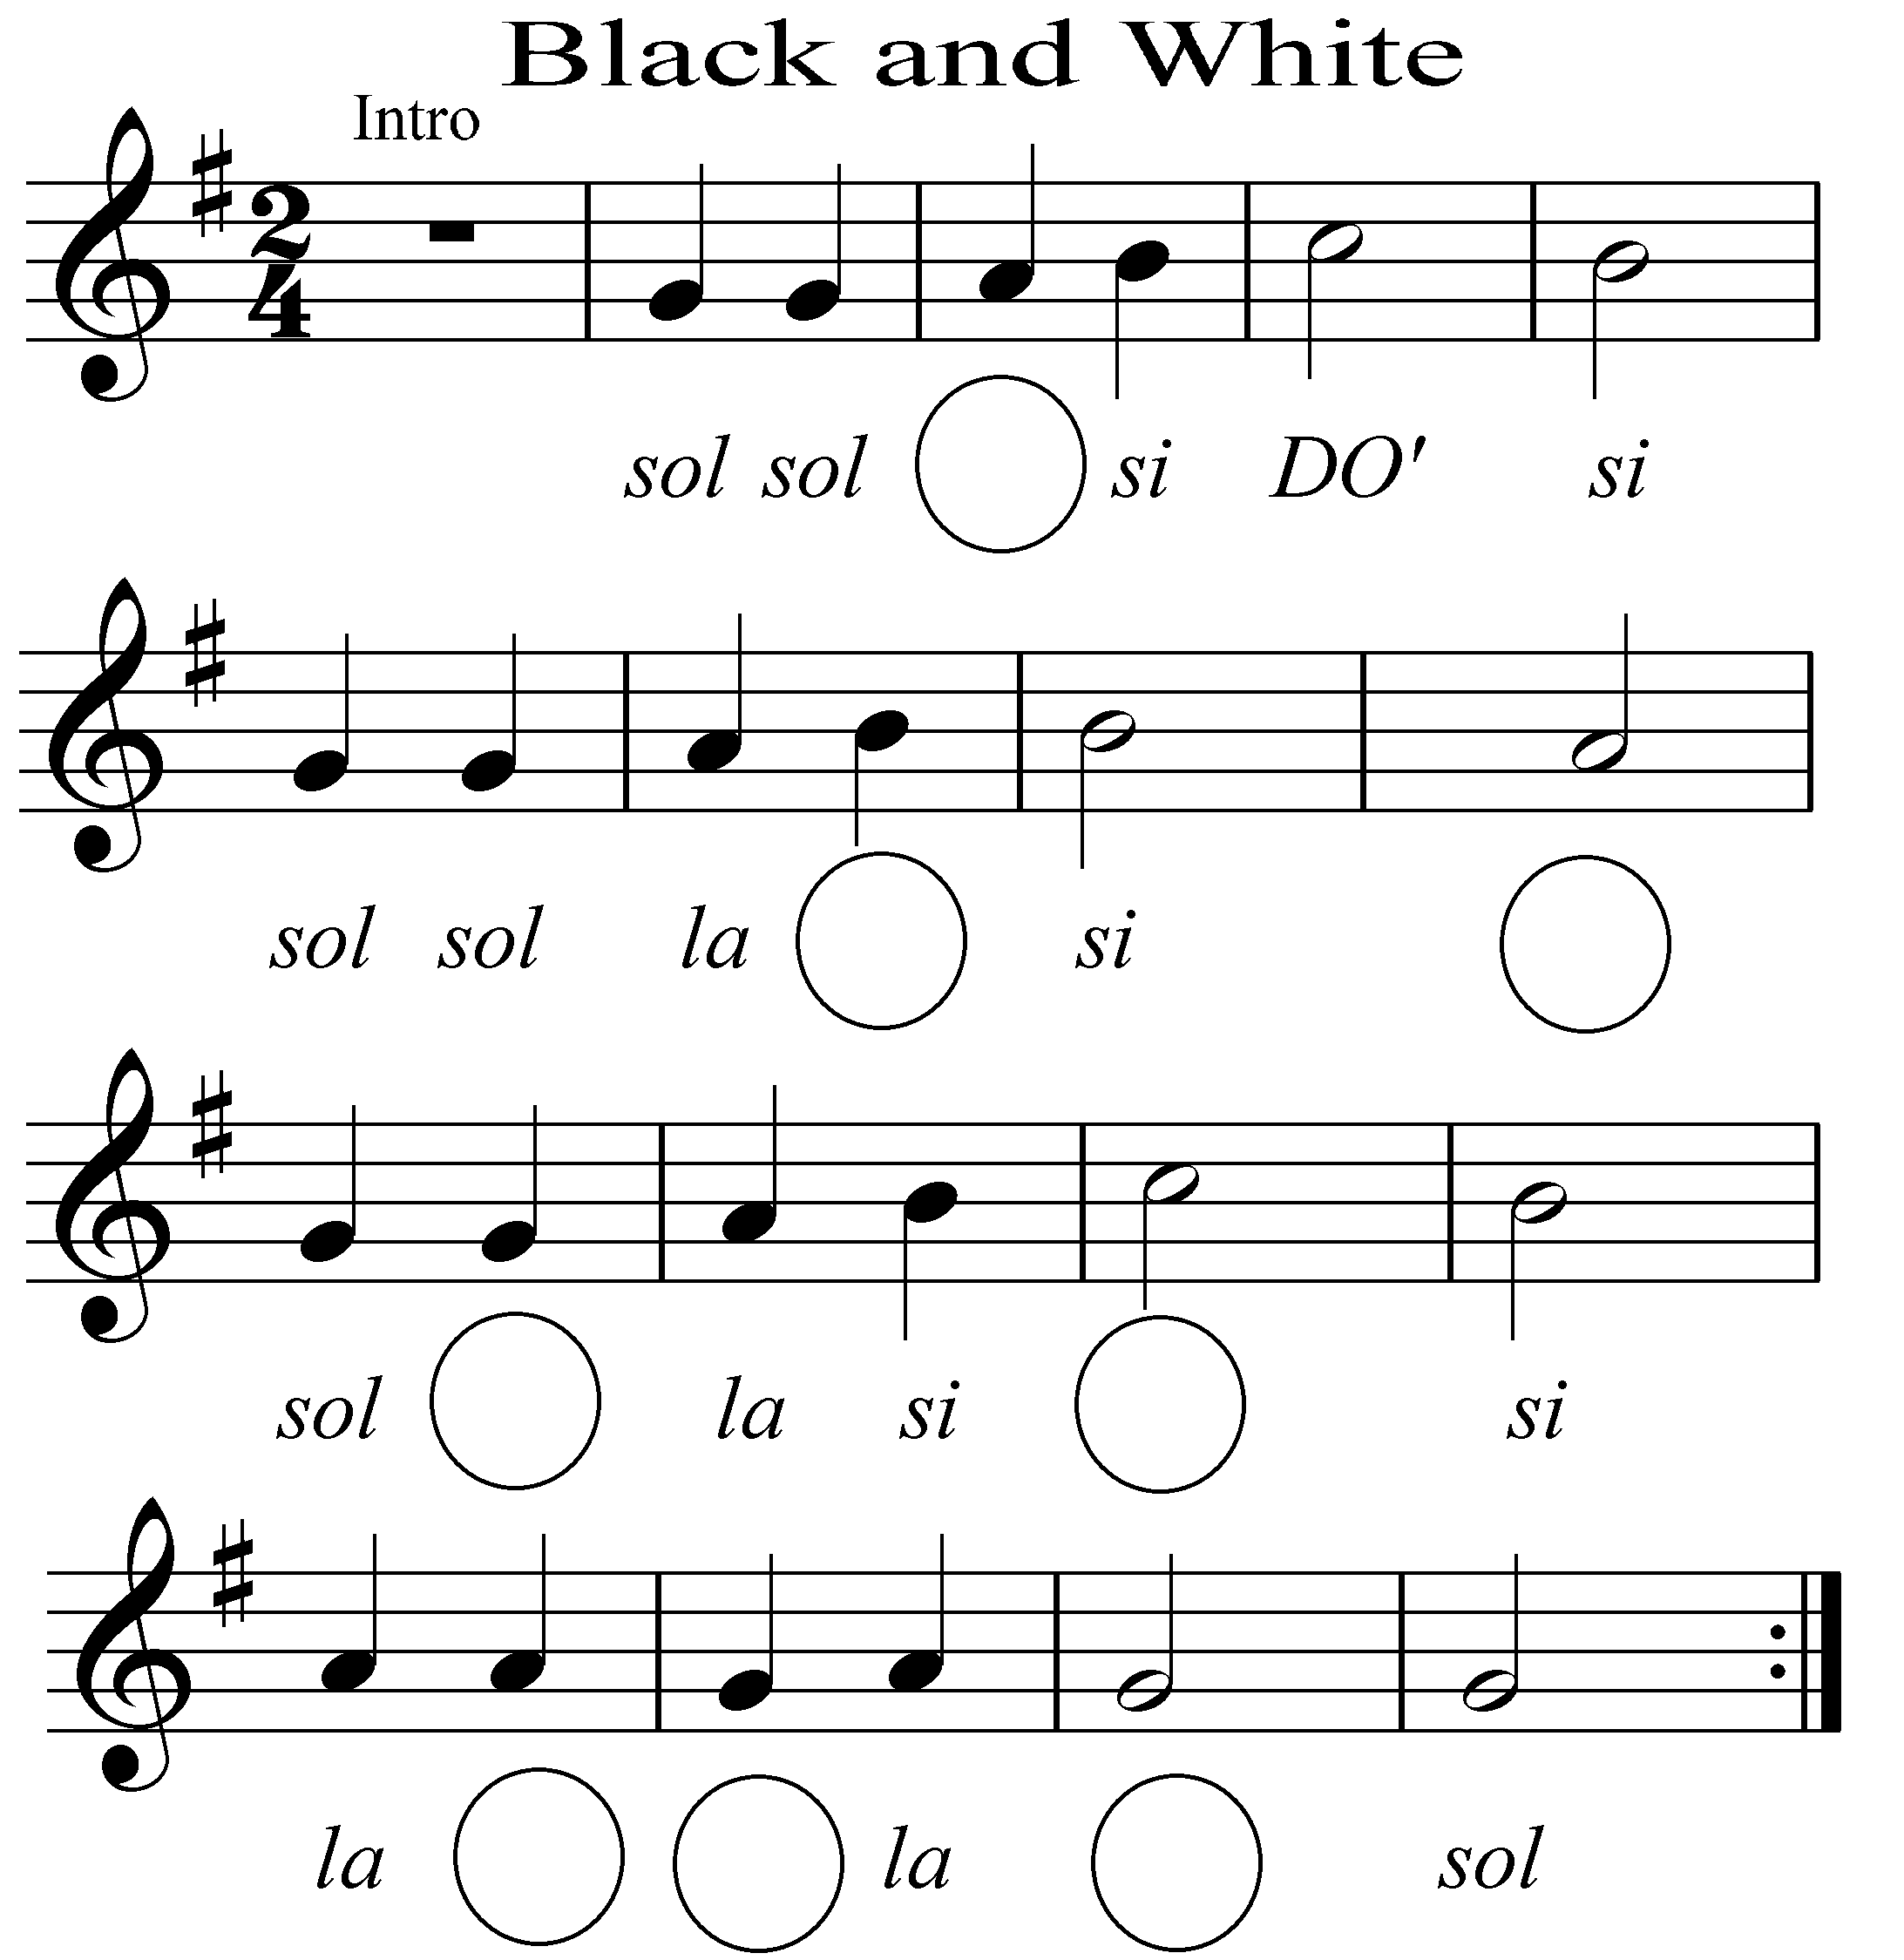

1. Controla con el video las notas que escribiste y después ensaya el tema.

<https://www.youtube.com/watch?v=hYsnHeCsoKs>

Saludos, Profe Gastón

[gastonzat@gmail.com](mailto:gastonzat@gmail.com)